Disponível em http://gizmodo.uol.com.br/simulacao-guerra-mundial/
Acessado em 24/08/2015

A simulação de computador que quase iniciou a Terceira Guerra Mundial
Por: Matt Novak
11 de junho de 2015 às 10:27
Lembra-se do filme Jogos de Guerra de 1983? O filme é sobre um “jogo” de computador cujo potencial pode iniciar uma guerra termonuclear. E, estranhamente, esse cenário é mais real do que parece. Em 1979, programadores do Comando de Defesa Aeroespacial da América do Norte (NORAD) quase iniciaram a Terceira Guerra Mundial, quando eles acidentalmente rodaram um programa que simulava um ataque soviético.
Nas primeiras horas da manhã de 9 de novembro de 1979, Zbigniew Brzezinski, o conselheiro da segurança nacional do presidente Jimmy Carter, foi acordado por uma ligação terrível. De acordo com o NORAD, a União Soviética havia acabado de lançar 250 mísseis cujo destino final seria o solo americano. Brzezinski recebeu outra ligação pouco tempo depois da primeira, e nela o NORAD reportava que não eram 250 mísseis, mas 2.200. Este foi o momento que todo americano que viveu durante a Guerra Fria temia. E os oficiais não planejavam avisar o público.
Brzezinski nem mesmo acordou a própria esposa. O conselheiro assumiu que ele e todos aqueles que ele conhecia estariam mortos em breve, então ele não viu motivos para acordá-la. Dá para imaginar o sombrio mundo pós-apocalíptico na mente dele enquanto o oficial pensava nos próximos passos que deveria dar.
“Eu sabia que se aquilo fosse verdade, então, dentro de meia hora, eu, e todos os meus entes queridos, e Washington, e a maior parte da América deixaríamos de existir. Queria me certificar que teríamos companhia”, disse Brzezinski a um biógrafo em 2011.
Brzezinski queria ter certeza de que, caso o ataque fosse real, a União Soviética não seria nada mais que um buraco na Terra. Se nós cairmos, nossos adversários comunistas cairão juntos.
Mas Brzezinski queria confirmação antes de ligar para o presidente e lançar mísseis em direção aos soviéticos. Alarmes falsos haviam ocorrido no passado, mas este parecia legítimo. Por sorte, antes de notificar o presidente Carter, ele recebeu uma terceira ligação informando que nenhum outro sistema havia captado sinais de um ataque. O NORAD continuaria a manter os olhos no céu, mas este pareceu ser apenas mais um alarme falso.
Então como foi que isso aconteceu? Um programa de computador que simulou um ataque nuclear comandado pela União Soviética foi carregado na rede do NORAD. Assustadoramente, o NORAD e todos os que estavam conectados à rede acreditaram que a simulação fosse um ataque real.
Apesar de o presidente não ter sido notificado em tempo real, só sendo informado do incidente horas depois, providências para um segundo ataque já estavam em ação. Dez jatos americanos e canadenses eram preparados para uma guerra que tinha potencial para mudar de forma dramática a vida no nosso planeta para as gerações seguintes.
Mas o presidente não ficou sabendo de nada. Os EUA possuíam um sistema da década de 1960 para este tipo de cenário. Supostamente, o presidente deveria estar a bordo de um avião para poder tomar decisões no ar durante um conflito nuclear. Curiosamente, aquele voo (uma central de comando móvel chamada Posto de Comando Aéreo para Emergências Nacionais) decolou sem o presidente a bordo.
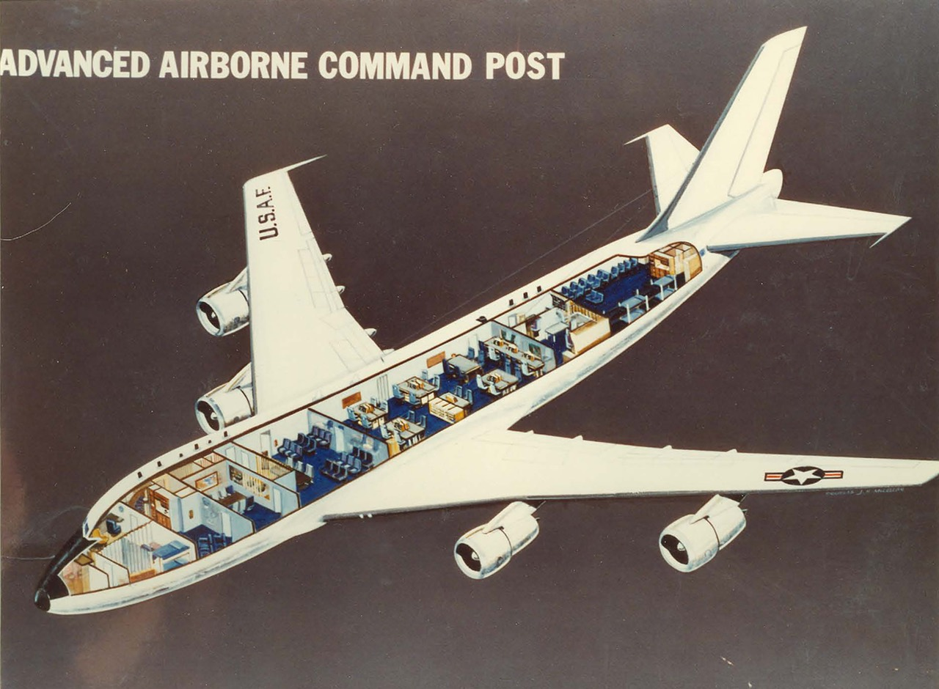
Quando o incidente do computador do NORAD em 1979 virou notícia na imprensa americana, todo o ato foi diminuído para algo que não representou nenhuma ameaça à segurança americana. Os noticiários da época deixaram claro que o presidente não havia sido notificado (algo que deixaria o público mais tranquilo), mas não mencionaram que o conselheiro de segurança nacional do presidente foi avisado, e que estava em casa estudando a possibilidade de um ataque de retaliação, imaginando a morte de todos aqueles que ele amava.
Como explica o escritor Michael Warner no fascinante livro Cybersecurity: A Pre-history, o incidente envolveria um ciclo bizarro de arte imitando a vida imitando a arte:
No caso da arte imitando a vida, o conhecido filme Jogos de Guerra adaptou este cenário em 1983 — e o presidente Ronald Reagan ficou tão impressionado com as habilidades hacker de Matthew Broderick no filme que chegou a mencionar o cenário fictício em um encontro com membros do Congresso e o comandante do exército.
Depois, em um caso de vida imitando a arte, estudantes do ensino médio de uma escola em Milwaukee, inspirados pelo filme e se chamando de 414s (em referência ao código da área telefônica da cidade), provaram durante o mesmo período que estudantes realmente poderiam se infiltrar em redes militares secretas.
E como eles tentaram remediar este problema em 1979? Primeiramente, o NORAD construiu um edifício de US$ 16 milhões feito exclusivamente para testes. Desta forma, eles não simulariam programas na mesma rede principal do NORAD. Um relatório de 1981 do escritório de contabilidade governamental citou este prédio como uma necessidade absoluta para evitar que um programa de computador pudesse emitir um alarme falso novamente.
Mas tanto os EUA quanto a União Soviética veriam novos e diversos exemplos de alarmes falsos nos anos seguintes. Inclusive, sabemos de pelo menos três deles só na década de 80. Um falso alarme ocorreu em 1983, quando um tenente soviético em Moscou chamado Stanislav Petrov recebeu um alerta de que mísseis americanos estariam a caminho da Rússia. A decisão dele de não lançar um contra-ataque, com base em “uma sensação estranha no estômago”, salvou a humanidade da completa destruição nuclear.
Ano passado, os dinamarqueses fizeram um filme sobre Petrov chamado O Homem que Salvou o Mundo. Infelizmente, ele não foi o primeiro nem o último participante da Guerra Fria que mereceu este título.
Imagens: The National Security Archive
COMPUTADORES ESTADOS UNIDOS GUERRA GUERRA FRIA HISTÓRIA RÚSSIA UNIÃO SOVIÉTICA

